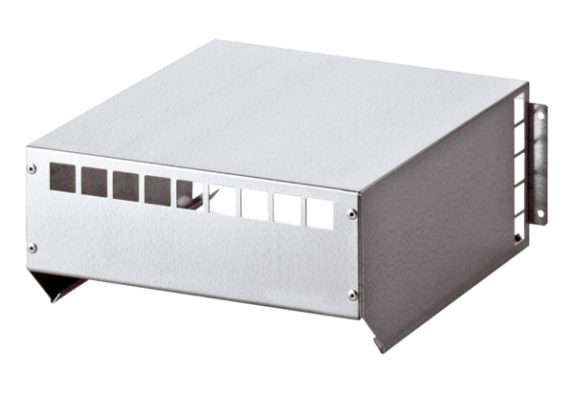Protukišni krov WSD 20-40Jedinica za pakiranje: 1 komAsortiman: C
Broj artikla: 0149.0083Proizvođač: MAICO

